SURAT PERNYATAAN NASABAH MENGENAI PENJAMINAN LPS

Customer Statement Letter of IDIC Guarantee

Kepada / To :
PT Bank Resona Perdania (“Bank”)

Dengan hormat / Dear Sirs/Madam,

Saya/Kami yang bertanda tangan di bawah ini, bertindak untuk dan atas nama:
I/We, the undersigned below, acting to this case for and on behalf of:
Nama Lengkap Nasabah
Full Name of Customer
Alamat
Address
Sehubungan dengan program penjaminan Lembaga Penjamin Simpanan (LPS), Saya/Kami menyatakan dan menyetujui hal sebagai berikut:
Regarding to the Indonesia Deposit Insurance Corporation (IDIC) guarantee program, I/We declare and agree to the terms as follows:
- Selain dari batas maksimum jumlah simpanan (sebagaimana yang dari waktu ke waktu ditetapkan oleh pemerintah Indonesia), tercakup atau tidaknya suatu simpanan dalam program penjaminan simpanan LPS juga bergantung pada tingkat suku bunga efektif dari simpanan tersebut. Apabila pada suatu waktu suku bunga efektif dari suatu simpanan melebihi tingkat bunga maksimum yang dari waktu ke waktu dinilai wajar oleh LPS untuk tujuan program penjaminan simpanan (Tingkat Bunga Maksimum), maka simpanan tersebut menjadi tidak tercakup dalam program penjaminan simpanan tersebut, namun jika suku bunga efektif tersebut pada suatu waktu berada pada atau dibawah maksimum tingkat suku bunga penjaminan yang berlaku, maka simpanan akan kembali tercakup dalam program penjaminan simpanan dimaksud.
In addition to the maximum amount of deposits insured (as determined from time to time by the Indonesian government), the eligibility of a deposit to be covered by the deposit guarantee program managed by the IDIC will also depend on the effective interest rate of such deposit. If at any time the effective interest rate of a deposit is above the maximum interest rate deem reasonable from time to time by the IDIC for the purpose of the deposit guarantee program (Maximum Interest Rate), then such deposit would not be eligible to be covered by the deposit guarantee program, and if the effective interest rate at any time is at or below the prevailing Maximum Interest Rate, then the deposit would again be covered by the said deposit guarantee program.
- Setuju untuk melepaskan Bank setiap waktu dari seluruh tuntutan, klaim, proses hukum, kehilangan, kerugian, biaya-biaya, dan pengeluaran-pengeluaran yang mungkin diajukan terhadap Bank atau mungkin ditanggung atau dikeluarkan oleh Bank yang timbul dari atau sehubungan dengan tidak terlindunginya simpanan Saya/Kami sebagaimana tersebut diatas dalam program penjaminan simpanan LPS.
Hereby agree to release the Bank at all times against actions, claims, proceedings, loss, damages, costs, and expenses which may be brought against the Bank or suffered or incurred by the Bank arising out or in connection with the exclusion of My/Our deposit as contemplated above from the deposit guarantee program IDIC.

 |  | ,
Hormat kami / Best regards,
Nama / Name | :
Jabatan / Position | :

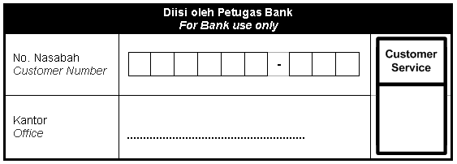

Rev. 3-00 Form: BRP-DEP-82

